Конспект урока физики.
Тема урока: «Действие сил на погруженное тело в жидкость или газ.».
Цели урока: 1) выяснить причины возникновения выталкивающей силы;
2) научиться определять направление и величину выталкивающей силы.

Ход урока.

1. Организационный момент.
2. Проверка домашнего задания:
а) обобщение предыдущей темы: просмотр видеоролика «Гидравлические машины»;
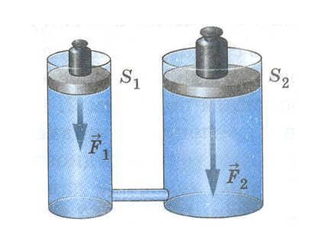
б) решение задач (условия на слайдах):
1) Какой закон объясняет работу гидравлических машин?
Ответ: закон Паскаля.

$\frac{\text{4 000 H}}{\text{200 H}}=\text{20}$2) Какой выигрыш в силе даёт машина изображенная на рисунке? F₁ = 200 H, F₂ = 4 000 H.
Ответ:

3) Показать, какими буквами обозначаются физические величины: сила, плотность, высота, давление, объем, масса

4) Имеются три одинаковых сосуда: первый наполнен водой, второй – ртутью, третий – бензином. В каком из этих сосудов наибольшее давление на дно?
Ответ: в сосуде с ртутью, т. к. она (ртуть) имеет наибольшую плотность среди перечисленных жидкостей.

3. Изучение новой темы.
1) Называется тема и задачи урока.
2) Перед учениками ставится проблемы:
Под водой мы можем поднять камень, который с трудом поднимаем в воздухе.
Если погрузить коробку под воду и выпустить её из рук, то она всплывает.
(Демонстрируется опыт выталкивания деревянного бруска из воды).
- Как можно объяснить эти явления?

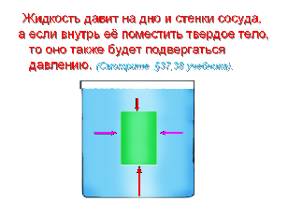

3) Демонстрируется анимированный слайд зависимости давления жидкости на стенки и дно сосуда, и на стенки погруженного в неё тела от высоты столба жидкости.
Во время демонстрации перед учениками ставится вопрос: «Как распределяется давление внутри жидкости на помещенное в неё тело?»

4) Демонстрируется анимированный слайд возникновения выталкивающей силы.
Во время демонстрации ставиться проблема: «Все ли силы, действующие внутри жидкости на погруженное в неё тело, являются причиной возникновения выталкивающей силы?»
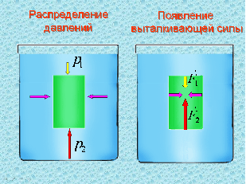
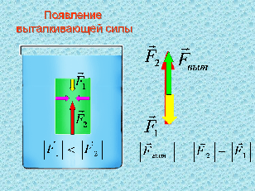

Делаем вывод: «Выталкивающая сила направлена снизу вверх и является результатом действия сил давления на нижнюю и верхнюю грань тела. Она равна равнодействующей сил давления на нижнюю и верхнюю грань тела».

5) Ставится проблема: «Выталкивающая сила направлена вверх, противоположно силе тяжести. Влияет ли она на вес тела внутри жидкости? » Ответ находим из опыта. Производится демонстрация опыта с прибором для демонстрации закона Архимеда. Из прибора исключаю ведёрко, а к пружине подвешиваю тело цилиндрической формы. Вместо сливного стакана, использую пластиковую бутылку с отрезанной сужающейся частью.
Делаем вывод: «В результате действия выталкивающей силы на прогруженное в жидкость тело, уменьшается вес тела».

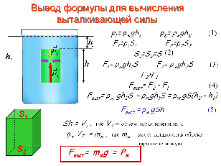
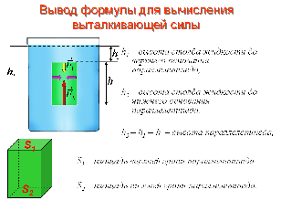
6) На анимированном слайде делаем вывод формулы для вычисления выталкивающей силы.

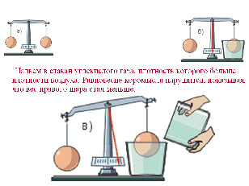
7) Демонстрация на слайде выталкивающей
силы действующей на тело в газе.

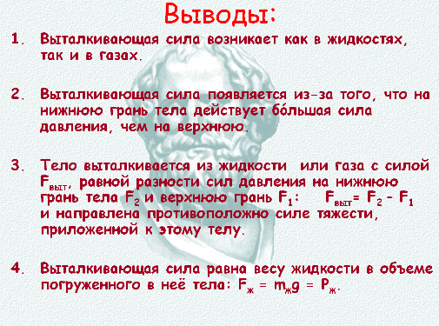

8) Формулируем выводы по изученной теме и ученики записывают их в тетрадь.

4. Обобщение и закрепление полученных знаний.
1) Минута отдыха: «А теперь попробуем ответить на вопрос
Григория Остера из его книги «Физика»: Где больший вес имеют солидные караси, в родном озере или на чужой сковородке?»
Вариант ответа: «С точки зрения бесстрастной физики, на чужой сковородке. Хотя оно и родное озеро, но вес карася там уменьшается на величину выталкивающей силы. А на сковородке, карась, остается один на один с силой тяжести».
1) Обсуждаем проблемы поставленные перед изучением новой темы.
2) Работа с карточками
3) Решение задач (условия на анимированных слайдах).
а) Почему горящий керосин нельзя тушить водой?
Вариант ответа: «Вода будет опускаться вниз и не закроет доступ воздуха (необходимого для горения) к керосину.»
б) Задание с выбором ответа: «Вес стальной детали в воздухе равен 3 Н, а в воде 2,7 Н. Чему равна выталкивающая сила? А) 5,7 Н; Б) 0,3 Н; В) 3 Н; Г) 2,7 Н.»
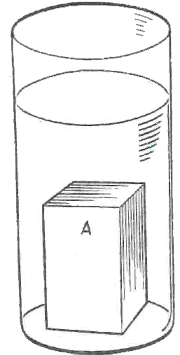
в) Брусок А плотно прилегает к дну сосуда с водой Действует ли на него выталкивающая сила?

Вариант ответа: Нет. Для того чтобы появилась выталкивающая сила необходима прослойка воды между дном и нижней гранью бруска. Это вызовет появление сил давления снизу.
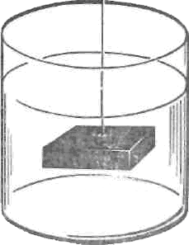

г) Металлическая пластинка опущена в воду. Действующая на неё выталкивающая сила равна 5 Н. На сколько сила давления на нижнюю поверхность пластинки больше, чем на верхнюю.

д) Большинство водорослей обладает тонкими гибкими стеблями. Почему водоросли не нуждаются в прочных, твердых стеблях?

5. Подведение итогов. Ученики сдают карточки с выполненными заданиями. Выставляются оценки.

6. Задание на дом.

